Министерство образования Республики Беларусь

Учреждение образования

БЕЛОРУССКИЙ ГОСУДАРСТВЕННЫЙ УНИВЕРСИТЕТ

ИНФОРМАТИКИ И РАДИОЭЛЕКТРОНИКИ

Кафедра ЭВМ

Отчёт по лабораторной работе №9

на тему: «**Исследование работы регистра сдвига**»

Студент группы 450501 Минаковский К.А.

Преподаватель Тимошенко В.С.

Минск 2016

1. **ЦЕЛЬ РАБОТЫ**

Целью работы является исследование работы регистра сдвига.

1. **СВЕДЕНИЯ, НЕОБХОДИМЫЕ ДЛЯ ВЫПОЛНЕНИЯ РАБОТЫ**

Регистр сдвига (shift register) – это регистр, содержимое которого при подаче управляющего сигнала на тактовый вход С может сдвигаться в сторону старших или младших разрядов. Схема сдвигающего регистра из цепочки JK-триггеров показана на рис. 1.

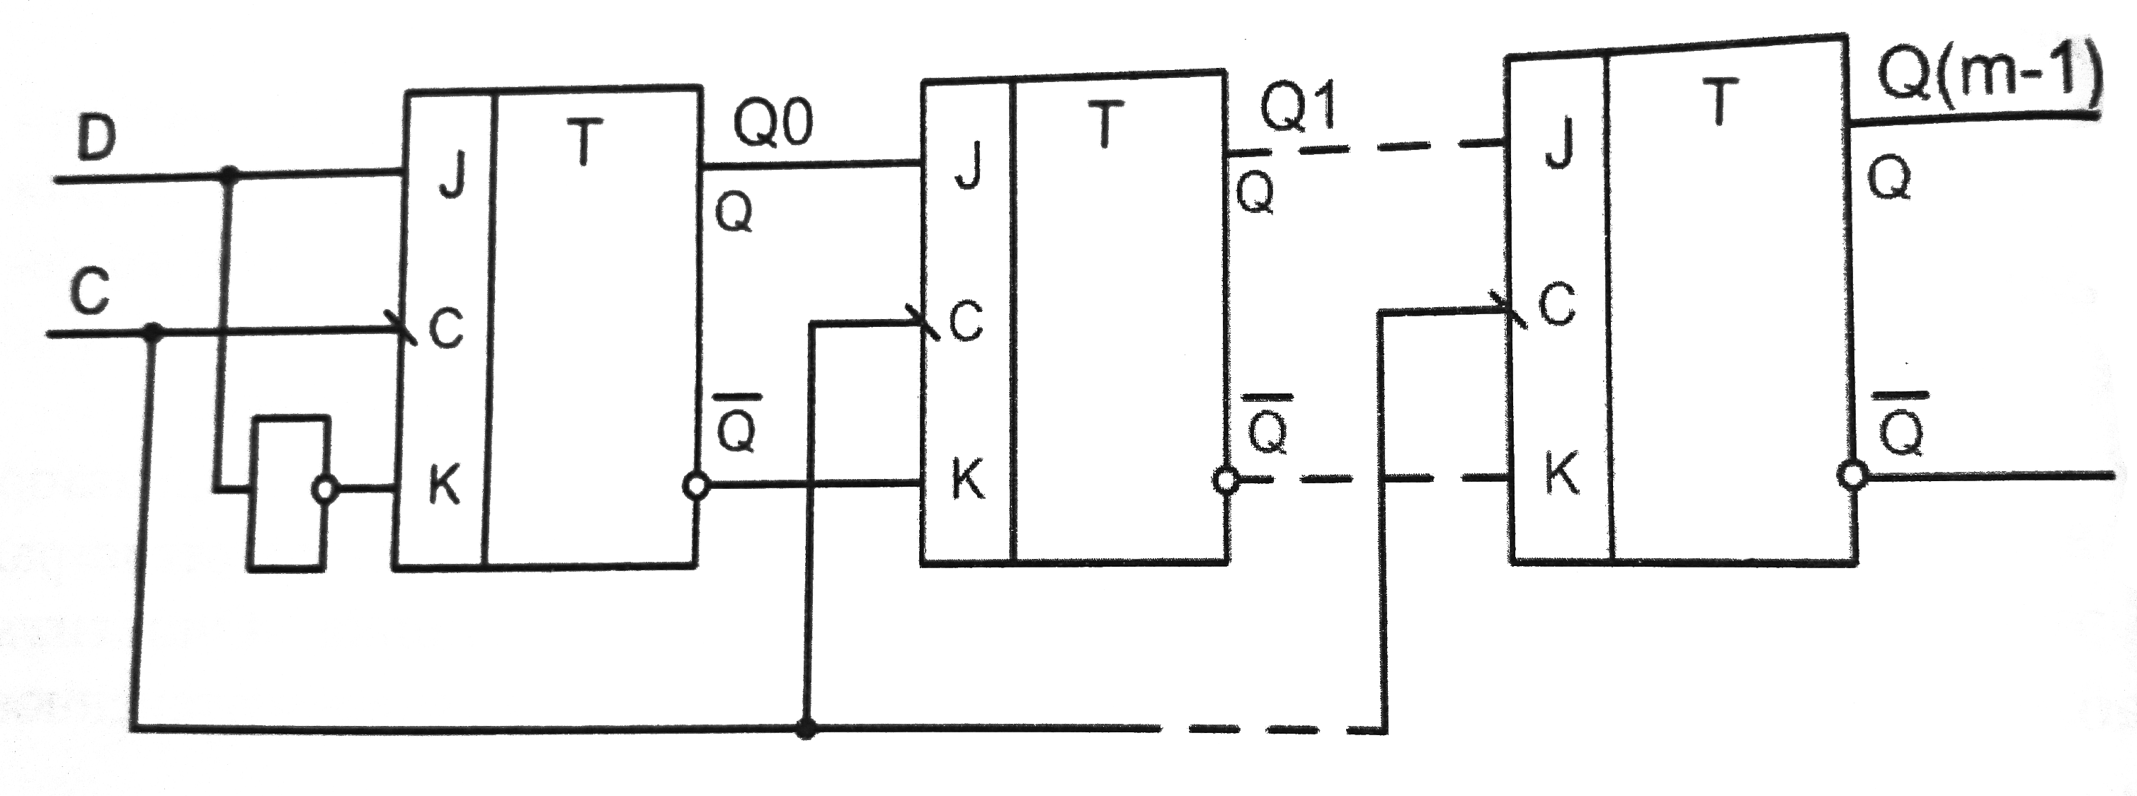

Рис 1. Схема регистра сдвига

Пусть левый по схеме триггер соответствует младшему разряду регистра, а правый триггер – старшему разряду. Тогда вход каждого триггера (кроме левого) подключен к выходу соседнего младшего триггера. Когда на все входы С триггеров поступает срез входного тактового импульса, выход каждого триггера Qi принимает состояние предыдущего каскада и, таким образом, информация, содержащаяся в регистре, сдвигается на один разряд в сторону старших разрядов. Триггер младшего разряда принимает при этом состояние последовательного входа D. Информация, поступившая на вход D схемы, появится на ее выходе Q(m-1) через m тактов.

Существенным является то, что схема построена на двухступенчатых триггерах. Если использовать триггеры с потенциальным управлением, то при активном уровне сигнала С все триггеры будут открыты для записи, и сигнал D успеет пройти столько триггеров, сколько позволит длительность сигнала С.

Часто требуются более сложные регистры: с параллельной синхронной записью информации, реверсивные, с параллельно-последовательной записью. Такие регистры называются универсальными. Примером универсального регистра служит интегральная микросхема К555ИР11, условное графическое обозначение которой показано на рис. 2.

Регистр К555ИР11 может работать в следующих режимах (табл. 1): сброс, хранение данных, сдвиг влево, сдвиг вправо, и параллельная загрузка. Микросхема имеет входы: тактовый (С), параллельной загрузки (D0 – D3), выбора режима работы (S0 и S1), асинхронного сброса (R). Данные также могут поступать в регистр в последовательном коде на входы DL (при сдвиге влево) и DR (при сдвиге вправо). Все операции кроме сброса выполняются в регистре синхронно по фронту тактовых импульсов. Внутренний код регистра может быть прочитан на выходах Q0 – Q3.

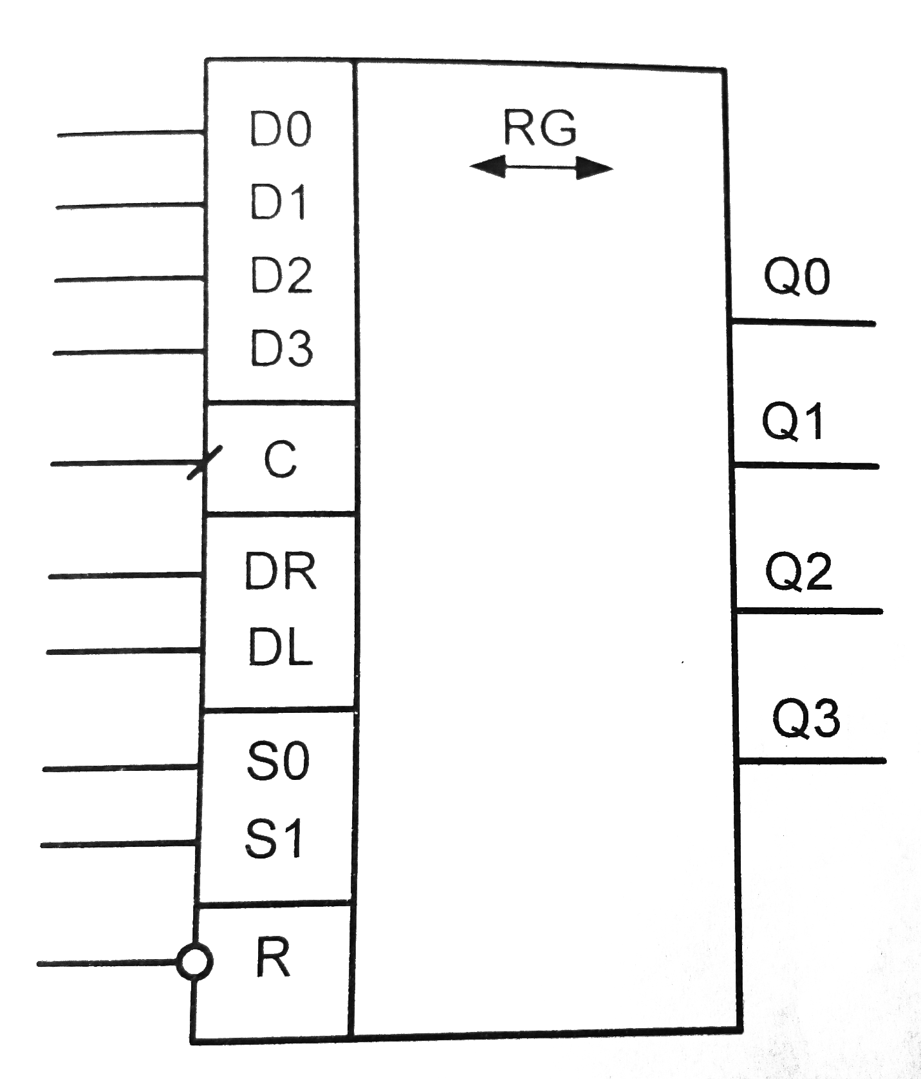

Рис. 2. Условное графическое обозначение регистра сдвига

Таблица 1

|  |  |  |  |  |  |  |  |  |  |  |  |
| --- | --- | --- | --- | --- | --- | --- | --- | --- | --- | --- | --- |
| ***Режим работы*** | ***Вход*** | | | | | | | ***Выход*** | | | |
| ***R*** | ***C*** | ***S1*** | ***S0*** | ***DR*** | ***DL*** | ***Dn*** | ***Q0*** | ***Q1*** | ***Q2*** | ***Q3*** |
| Сброс | 0 | × | × | × | × | × | × | 0 | 0 | 0 | 0 |
| Хранение | 1 | × | 0 | 0 | × | × | × | q0 | q1 | q2 | q3 |
| Сдвиг влево | 1 | ↑ | 1 | 0 | × | 0 | × | q1 | q2 | q3 | 0 |
| 1 | ↑ | 1 | 0 | × | 1 | × | q1 | q2 | q3 | 1 |
| Сдвиг вправо | 1 | ↑ | 0 | 1 | 0 | × | × | 0 | q0 | q1 | q2 |
| 1 | ↑ | 0 | 1 | 1 | × | × | 1 | q0 | q1 | q2 |
| Параллельная загрузка | 1 | ↑ | 1 | 1 | × | × | dn | d0 | d1 | d2 | d3 |

**Примечания**: - символ × обозначает безразличное состояние входа;

- символ ↑ обозначает фронт тактового сигнала.

Области применения сдвиговых регистров весьма разнообразны. В двоичной арифметике сдвиг числа на один разряд влево соответствует умножению его на 2, а сдвиг на один разряд вправо - делению пополам. В аппаратуре передачи данных универсальные регистры преобразуют параллельный код в последовательный и обратно. Передача данных последовательным кодом по сравнению с параллельной передачей существенно экономит число линий связи, однако при этом увеличивается время обмена.

1. **Исследование работы регистра СДВИГА**
   1. **Статический режим**
      1. **Режим сдвига вправо**

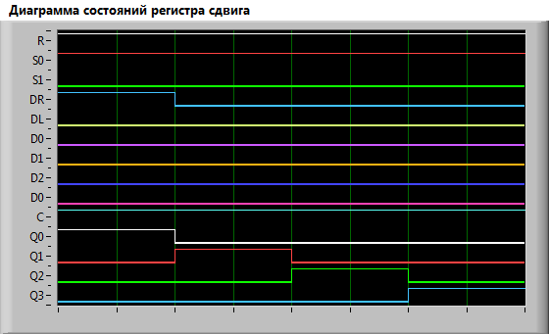

Рис. 3

Таблица 2

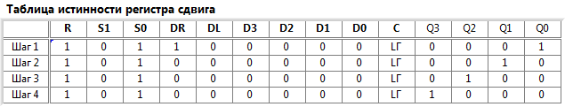

* + 1. **Режим сдвига влево**

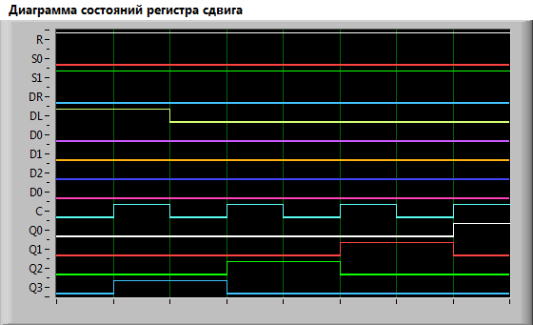

Рис. 4

Таблица 3

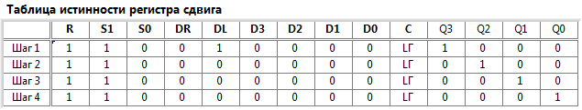

* + 1. **Режим параллельной загрузки**

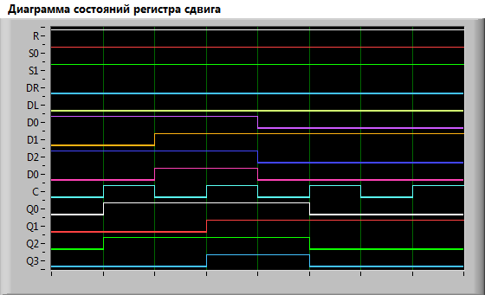

Рис. 5

Таблица 4

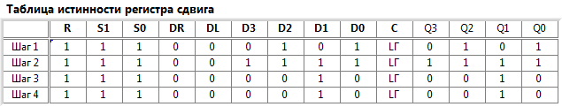

* 1. **Динамический режим**

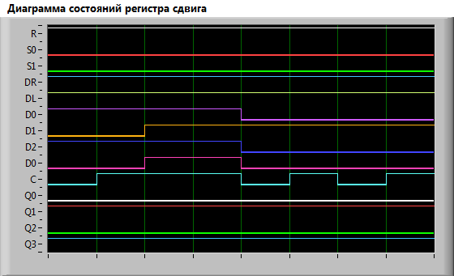

Рис. 6

1. **Вывод**

В ходе работы было проведено исследование регистра сдвига. Были построены временные диаграммы состояний, получена таблица переходов регистра сдвига.

Экспериментальные данные согласуются с теоретическими.